Simulink建模
考察作业报告

目录
1概述 3
2模型描述 3
2.1功能1模型建立 3
2.1.1需求分析 3
2.2功能2模型建立 5
2.2.1需求分析 5
2.2.2模型结构设计 6
2.3功能3模型建立 6
2.3.1需求分析 6
2.3.2模型结构设计 7
2.3.3三方案对比 11
2.4模型集成 11
3模型仿真 11
3.1仿真概述 11
3.2功能1仿真 12
3.2.1准备工作 12
3.2.2仿真结果 12
3.3功能2仿真 12
3.3.1准备工作 12
3.3.2仿真结果 13
3.4功能3仿真 13
3.3.1准备工作 13
3.3.2仿真结果 13
4结论 15
5总结 15

1概述
Simulink是由MathWorks开发的一种用于建模、仿真和分析动态系统的图形化环境和工具，它是MATLAB的一个附加模块，通常与MATLAB一起使用，用于处理连续时间和离散时间系统的多域仿真。Simulink适用于广泛的应用领域，包括控制系统设计、信号处理、通信系统、电力系统、车辆动力学、航空航天等。
本次作业要求使用Simulink建模设计一个飞行控制系统，功能包括：1、计算参数rollrate（飞行器滚转速率值）；2、当rollrate超过阈值时发出警告；3、输出当前的系统运行状态。
根据给出的仿真数据，本题的系统可以设计成离散时间系统模型，即输入时间周期cycle与其对应的参数状态到模型中，运行得到模型仿真结果。
本次报告会从模型描述、模型仿真、结论、总结四个方面阐述本次simulink建模与仿真的过程与结果。对于有的功能，采用了不同的simulink模块进行实践，以此来对比不同模块之间的差异。

2模型描述

2.1功能1模型建立

2.1.1需求分析
- 输入与输出
本功能输入与输出如下：
表 1 功能1的输入与输出
变量名称 | 类型 | 输入/输出 | 备注
joystickCmd | double | 输入 | 摇杆指令
leftAdverseYaw | double | 输入 | 左反向偏航
rightAdverseYaw | double | 输入 | 右反向偏航
rollrate | double | 输出 | 滚转速率
结合功能一的要求，需要通过三个输入变量joystickCmd、leftAdverseYaw、rightAdverseYaw求出rollrate的值。

- 功能需求分析
rollrate的计算方式为：
- 先求出rollcoupling(滚转耦合)的值：
- 再通过rollcoupling的值计算得到未被过滤的unfilteredrollRate:
- 最后将unfilteredrollRate的值进行过滤，本过滤函数实质是上下界限制，即如果unfilteredrollRate越过上下界，将unfilteredrollRate值限制为上下界的值。定义常数BandOrigin和Tolerance,得到过滤的分段函数如下：
2.1.2模型结构设计
- 计算rollCoupling
通过sum(+-)模块连接leftAdverseYaw和rightAdverseYaw，sum模块输出连接一个gain(×0.1)模块，通过sum(-+)模块连接gain模块和输入的joystickCmd，输出得到rollCoupling，实现功能需求的第一步，模型结构如图所示：
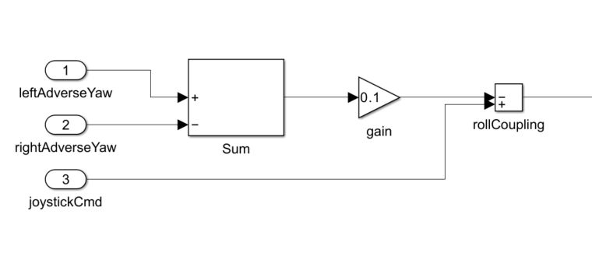
图 1计算rollCoupling
- 计算unfilteredRollRate
将输入的rollCoupling与一个gain(×0.25)模块连接，输出得到unfilteredRollRate,实现功能需求的第二步，模型结构如图所示：
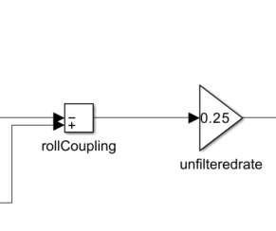
图 2 计算unfilteredRollRate
- 将unfilteredRollRate过滤得到rollRate
根据2.1.1中的需求分析，需要实现分段函数的过滤，采用switch模块实现，switch模块会根据判断条件选择输出结果，将两个switch模块级联，分别判断两个条件是否成立:
采用constant(常数)和sum模块得到上述判断条件左侧的表达式，将表达式结果连接两个switch模块条件输入接口，将上界、下界、unfilteredRollRate连接到两个switch模块对应的选择结果的接口，最后将两个switch级联，模块结构如图所示：
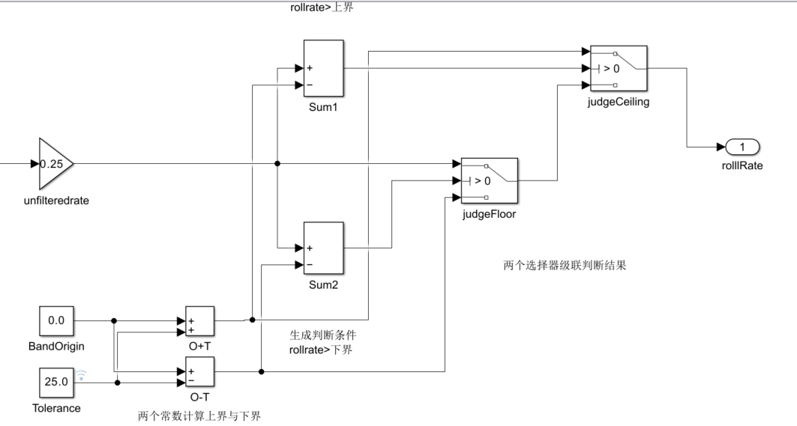
图 3过滤得到rollrate

至此，功能1模型建立完成。

2.2功能2模型建立

2.2.1需求分析
- 输入和输出
表 2 功能2的输入与输出
变量名称 | 类型 | 输入/输出 | 备注
rollrate | double | 输入 | 滚转速率
leftWarning | boolean | 输出 | 左侧警报
rightWarning | boolean | 输出 | 右侧警报
功能1中计算得到的rollrate将作为功能2的输入，本功能判定rollrate值是否超过阈值，超过阈值发出警告
- 功能需求分析
比较rollRate和阈值大小，判定逻辑如图所示：
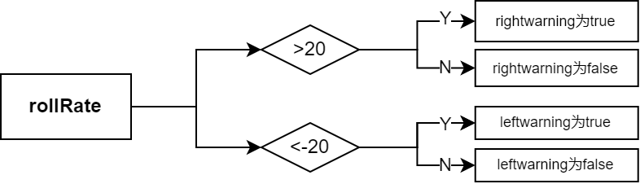
图 4 发出警报逻辑流程

2.2.2模型结构设计
- 判断rollRate与阈值大小实现警报逻辑
将输入的rollRate与分别两个Compare模块连接，Compare模块可以根据判定条件输出true/false，判定条件分别为rollRate>20，rollRate<-20，模型结构如图所示：
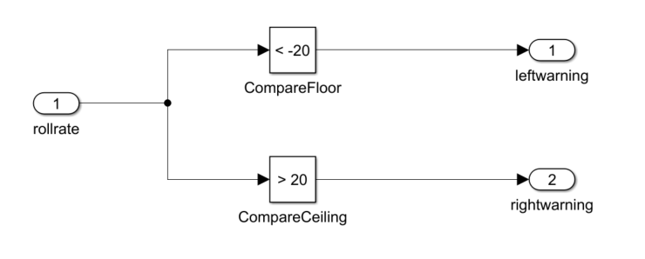
图 5 功能2的模型结构
至此，功能2的模型建立完成。

2.3功能3模型建立

2.3.1需求分析
- 输入和输出
表 3 功能3的输入与输出
变量名称 | 类型 | 输入/输出 | 备注
rollRate | double | 输入 | 滚转速率
onOffPressed | boolean | 输入 | （ON/OFF按钮是否被按下）
mode | enum | 输出 | 当前系统的模式
本功能同样需要功能1中计算好的rollRate作为输入，同时加入了onOffPressed这一个boolean变量作为输入，onOffPressed表示ON/OFF按钮是否被按下的系统动作，注意这里不是状态，并且只有当onOffPressed从False到True（触发上升沿）的时候，系统状态才会发生改变，所表示的逻辑流程如图所示：
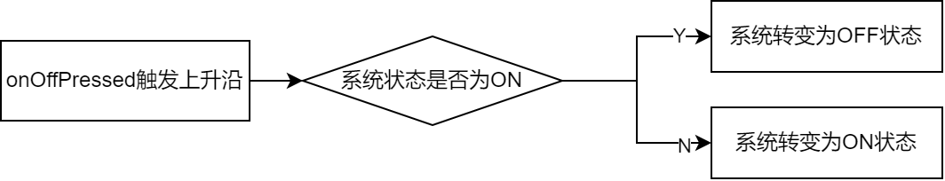
图 6 onOffPressed触发逻辑流程
另外，系统在ON状态下的模式还需要根据其他具体条件判断。
- 功能需求分析
需求定义了系统的三个状态：OFF状态(系统关闭状态)、NOMINAL状态（系统正常运行状态）、FAILSOFT状态（系统安全模式状态），进入这三个状态的转换条件：
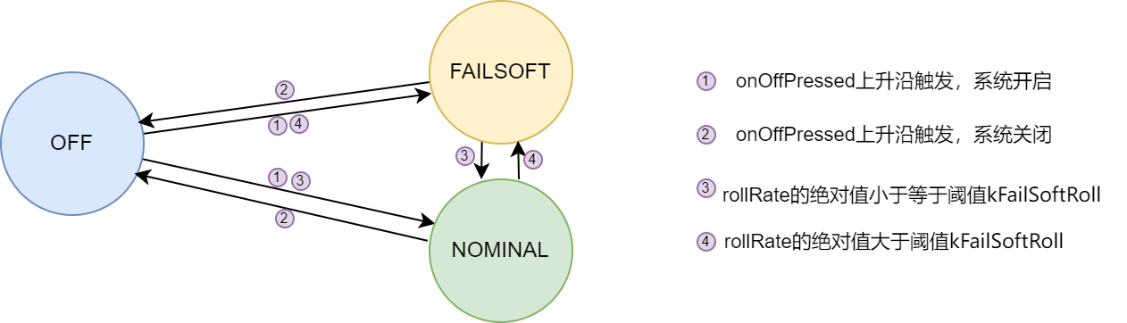
图 7 系统状态转化图
值得注意的是，图中条件1、2的优先级是高于条件3、4的，比如当系统关闭后，系统会立刻从NOMINAL或FAILSOFT状态变为OFF状态，不会触发阈值条件。

2.3.2模型结构设计
在设计之前，可以先创建一个simulink的数据字典，并添加一个新的枚举变量mode:定义mode枚举变量中的OFF状态为0，NOMINAL状态为1，FAILSOFT状态为2，便于后面分析仿真结果。
本功能的模型设计可以有多种方案：
方案1：simulink的图形化模块
- 系统是否超过阈值判定状态
输入rollRate，采用switch模块（条件为>20），并且采用用绝对值模块来连接输入，绝对值模块输出连接switch模块，如果条件成立，输出mode.failsoft,反之，输出mode.nominal。
模块结构如图所示：
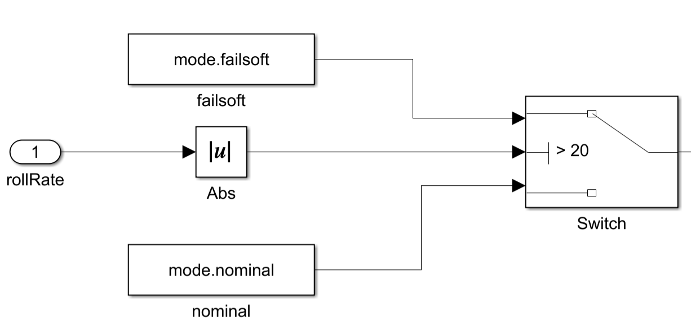
图 8 是否超过阈值判定状态模块设计
- 系统ON/OFF状态转换判定
根据2.3.1的模块功能分析，ON/OFF状态依赖于onOffPressed变量是否经过上升沿，并且结合上周期系统状态，采用触发上升沿模块（当变量触发上升沿时会输出true，反之输出false），考虑到系统第一个周期一定不会触发上升沿，所以将模块的初始值设置为1(即true)。
随后需要一个switch模块，当上升沿模块输出为true，如果上周期系统状态是OFF，则这周期为ON（可能是failsoft或者nominal），如果上周期系统状态是ON，则这周期为OFF；当上升沿模块输出为false，则保持之前的ON/OFF状态，不过仍然需要判定系统开启时的状态。
显然，需要一个memory模块（用于记录上周期系统的模式，初始值设置为off）和两个switch模块（判定条件相同，输出相反）来实现该功能。
最后需要将各个switch级联，模型设计如图所示：
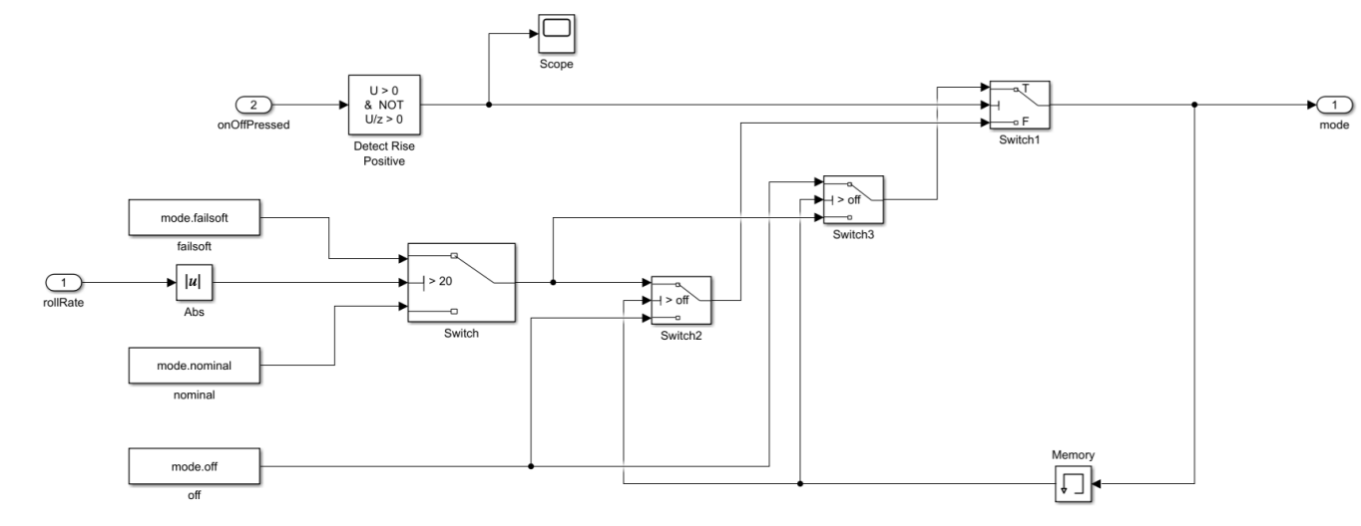
图 9 方案一的功能3模型结构

方案2：simulink的matlab用户自定义函数
可以发现，上述方案对于switch的级联逻辑比较复杂，下面采用simulink里面的Matlab用户自定义函数模块来实现该功能，该模块原理是将输入交给自定义的Matlab函数模块，函数处理之后输出结果，适用于较为复杂的功能实现。
根据2.3.1中的需求分析，创建并编写一个Matlab函数模块，输入变量为rollRate和onOffPressed，输出为mode变量。
- 函数变量定义
定义persistent变量prevMode保存上周期的模式；变量preonOffPressed变量保存上周期的onOffPressed（用于判定onOffPressed的上升沿是否被触发）；boolean变量systemState表示当前系统是否开启（开启为true）。persistent变量可以保存到内存中，不受函数本身的生命周期的影响。
- 初始化定义
在第一个周期中，系统为初始状态，mode = OFF，因此在函数调用结束前，令：
prevMode = OFF,preonOffPressed = onOffPressed;systemState = false;
如果判别条件都不触发，本周期内系统的模式应该与上周期内系统的模式一致，因此在函数判别状态转换前，令：
mode = prevMode;
- Matlab代码
下面是Matlab函数的代码及其对应的注释，实现了状态转换的功能。
function mode = calcSystemMode(rollRate, onOffPressed)
% 定义枚举值
OFF = 0;
NOMINAL = 1;
FAILSOFT = 2;
persistent preonOffPressed;
persistent prevMode;
persistent systemState;
%定义阈值常量
kFailSoftRoll = 20;

%定义上升沿改变系统状态
if isempty(prevMode) % 第一个周期初始化为OFF状态
prevMode = OFF;
preonOffPressed = onOffPressed;
mode = OFF;
systemState = false;
return;
end
if(preonOffPressed == 0 && onOffPressed == 1)
systemState = ~systemState;
end
mode = prevMode;

%OFF状态判断
if((prevMode == NOMINAL ||prevMode ==FAILSOFT) &&~systemState)
mode = OFF;
end

%NOMINAL状态判断
if(prevMode == OFF && systemState && abs(rollRate)<=kFailSoftRoll)
mode = NOMINAL;
end
if(prevMode == FAILSOFT && abs(rollRate)<=kFailSoftRoll)
mode = NOMINAL;
end

%FAILSOFT状态判断
if(prevMode == OFF && systemState && abs(rollRate)>kFailSoftRoll)
mode = FAILSOFT;
end

if(prevMode == NOMINAL&& abs(rollRate)>kFailSoftRoll)
mode = FAILSOFT;
end
preonOffPressed = onOffPressed;
prevMode = mode;
end

模块结构如下图所示：
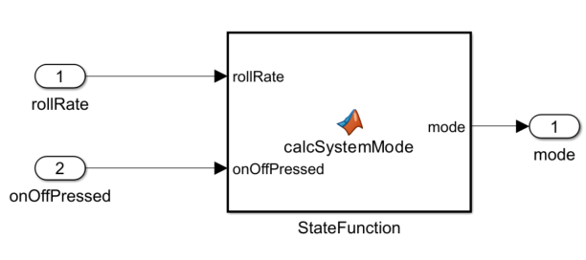
图 10 方案二的功能3的模块结构
方案三：stateflow状态机
Stateflow是一个基于有限状态机和流程图来构建组合和时序逻辑决策模型并进行仿真的环境，针对系统对事件、基于时间的条件以及外部输入信号的反应方式进行建模。
而本功能的状态转换采用方案三会比较合适。
可以将2.3.1需求分析中的状态转换图直接用stateflow中的图形进行建模，添加输入|rollrate|和upedge（系统上升沿触发）的两个变量。
采用simulink中的stateflow图模块，模型设计如下图所示：
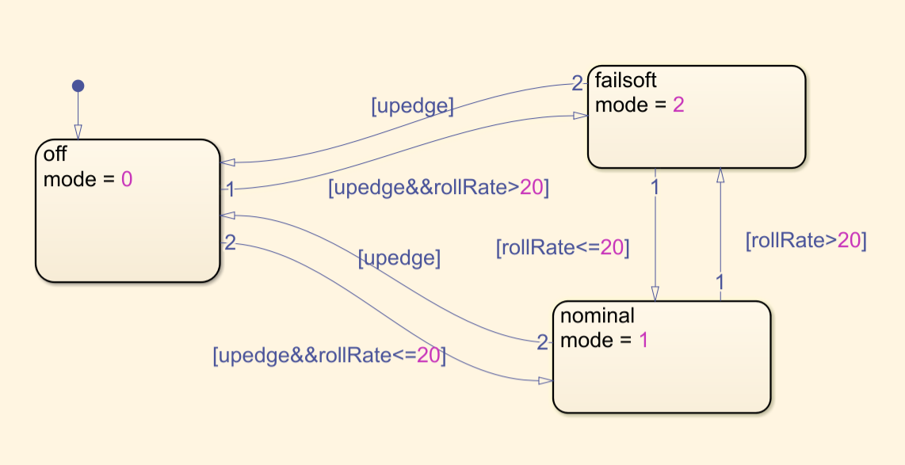
图 11 方案三的stateflow模块结构图
最后添加外部的输入和输出，整体如图所示：
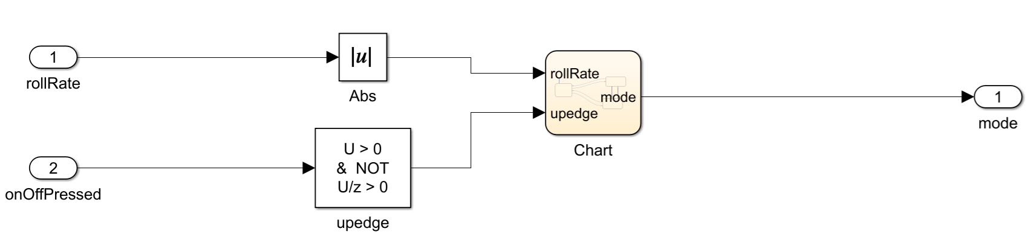
图 12 方案三功能3的模块结构图

至此，功能3的模型完成。

2.3.3三方案对比
方案一采用simulink的图形化模块设计，其中模块对上升沿逻辑、选择逻辑展示比较清晰，不过在选择逻辑级联时稍微复杂，且连线较多。
方案二采用simulink的matlab用户自定义函数的设计，如果熟练掌握matlab编程语言，其中通过编程语言代码，能够较快地实现该状态转换的功能。缺点是逻辑展示不直观。
方案三采用simulink中的stateflow图模块，该模块是针对状态转换而专门开发的一个模块，对于本功能是完美契合的，在实际应用中，既避免了逻辑复杂的控制流，而且图形表示状态明确，状态转换的条件清晰，采取方案三为最佳实践，

2.4模型集成
该系统总共有3个功能模块组成，为了划分功能并且清晰地表示整个系统，可以采用simulink的子系统划分的功能，将整个系统分为三个子系统（其中Subsystem3-1、Subsystem3-2、Subsystem3-3是实现功能3的三种方案），如图所示：
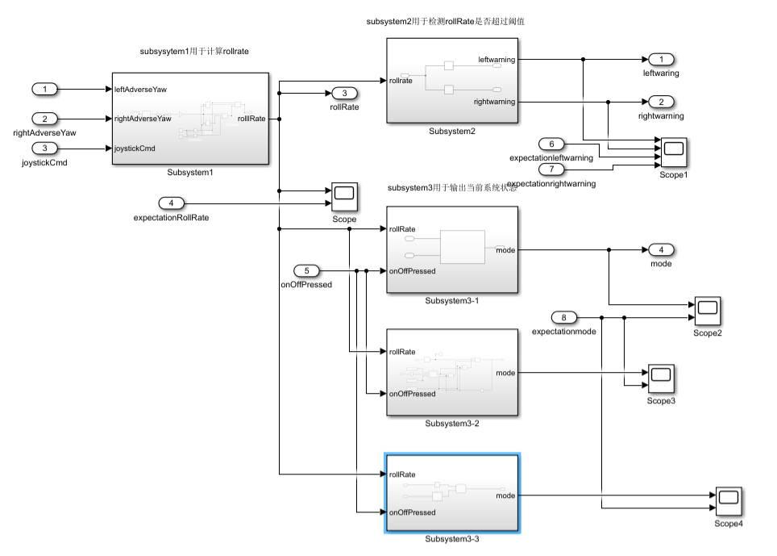
图 13 划分子系统

3模型仿真

3.1仿真概述
simulink在模型建立完成后，对模型进行仿真是必不可少的一部分，它用来检验模型的正确性，以便模型建立者对模型进行修改或者调优，simulink也提供了相应的仿真模块：将输出的结果连接到scope或toworkplace模块中，前者以图形化的方式查看仿真结果（波形图），后者将数据导出到matlab的工作区，模型建立者可以通过matlab的命令对数据进一步分析处理。
本次考察任务提供了15组仿真数据，对于本次建立的模型，仿真开始时间为1，停止时间为16，求解器设置为离散状态，类型为定步长。

3.2功能1仿真

3.2.1准备工作
将subsystem1的结果接入到scope模块中；将excel文件中的数据导入到matlab的工作区中;同时将提供的数据作为输入的expectationRollRate接入到scope模块中便于对比。

3.2.2仿真结果
下图是功能1的仿真结果与预期结果的对比图：
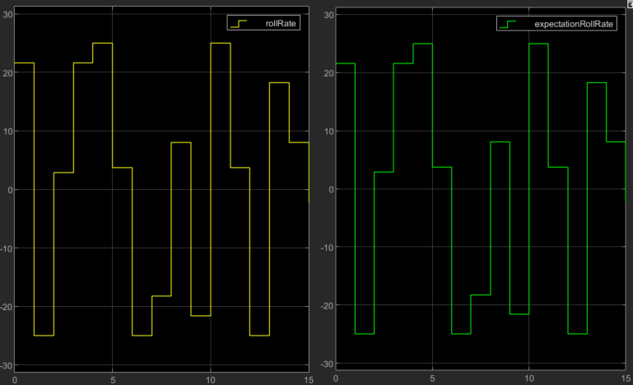
图 14 功能1仿真结果与预期结果对比
发现在每个周期内，仿真值和预测值是一致的，说明功能1的模型是正确的。

3.3功能2仿真

3.3.1准备工作
将subsystem2的结果接入到scope模块中；将excel文件中的预测leftwarning和rightwarning数据导入到matlab的工作区中，这里先将预测值true和false转换成1和0，便于波形图展示。
同时将提供的数据作为输入的expectationleftwarning和expectationrightwarning接入到scope模块中便于对比。

3.3.2仿真结果
下图是功能1的仿真结果与预期结果的对比图（左侧是仿真数据，右侧是预测数据）：
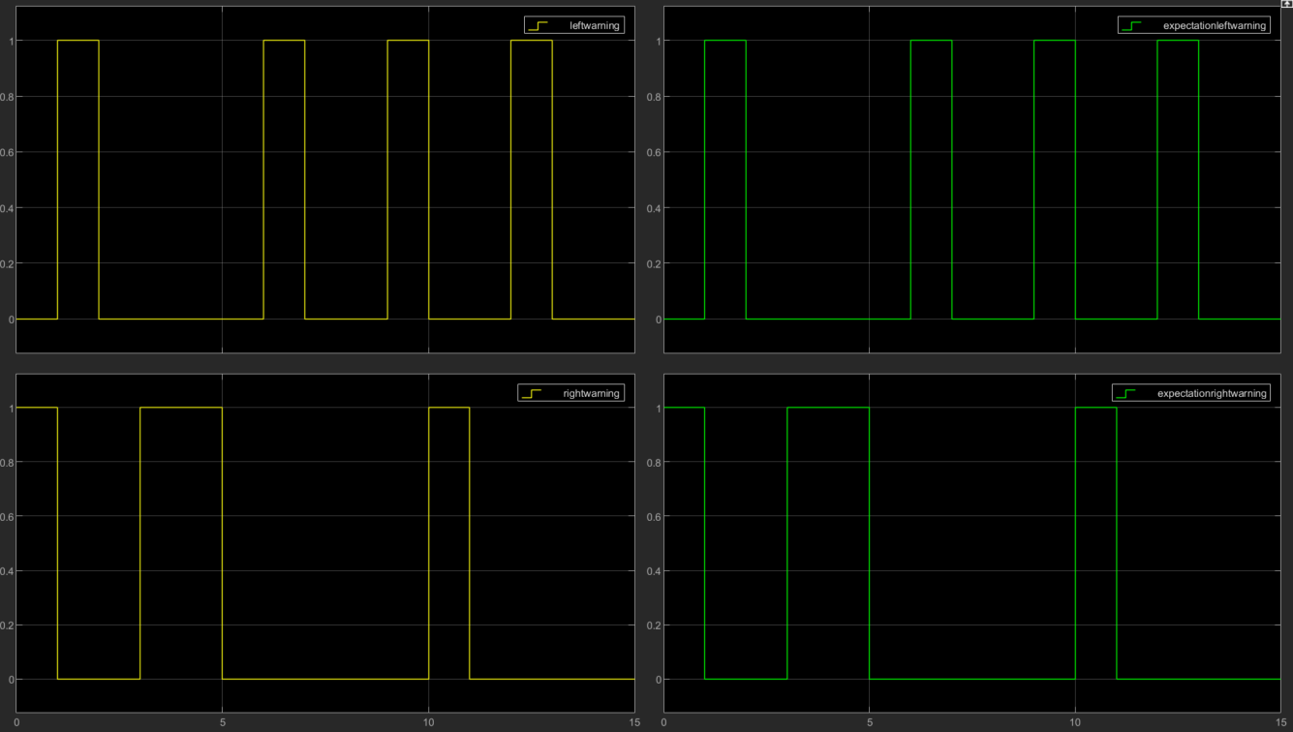
图 15 功能2仿真结果与预期结果对比

发现在每个周期内，仿真值和预测值是一致的，说明功能2的模型是正确的。

3.4功能3仿真

3.3.1准备工作
将subsystem3的结果接入到scope模块中；将excel文件中的预测mode数据导入到matlab的工作区中，这里先将预测的mode的三种结果转换为实数：off = 0,nominal = 1,failsoft = 2，便于波形图展示。
同时将提供的数据作为输入的expectationmode接入到scope模块中便于对比。

3.3.2仿真结果
下图是方案一（基于simulink图形化模块实现）的功能3的仿真结果与预期结果的对比图（左侧是仿真数据，右侧是预测数据）：
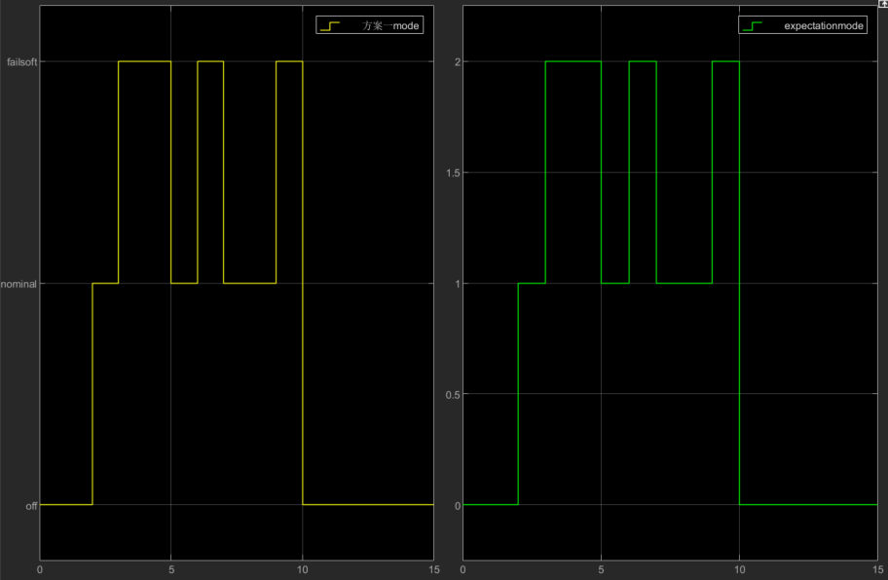
图 16 功能3方案一仿真与预期结果对比
下图是方案二（基于simulink的matlab用户自定义模块实现）的功能3的仿真结果与预期结果的对比图（左侧是仿真数据，右侧是预测数据）：

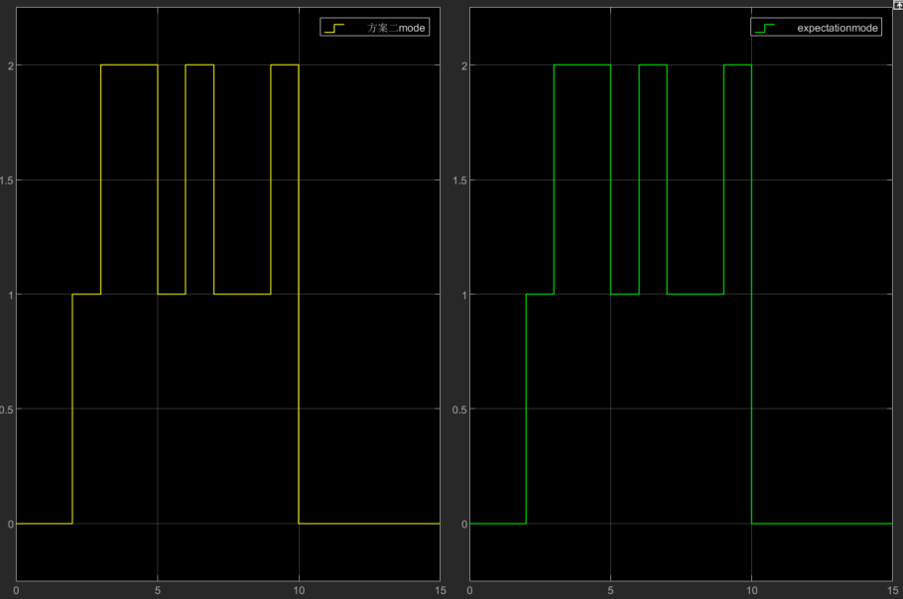图 17 功能3方案二仿真结果与预期结果对比
下图是方案三（基于simulink的stateflow图模块）的功能3的仿真结果与预期结果的对比图（左侧是仿真数据，右侧是预测数据）：
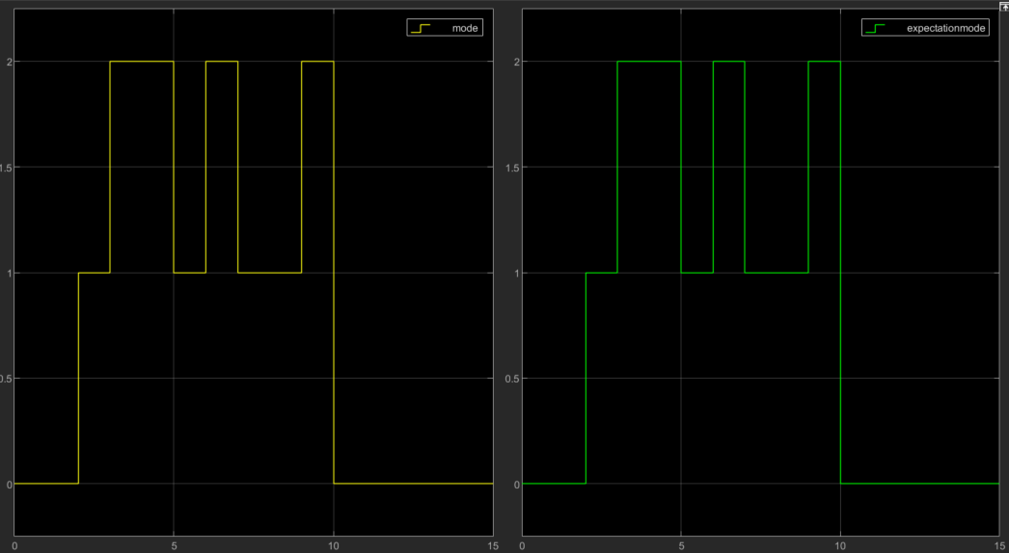
图 18 功能3方案三仿真结果与预期结果对比

发现在每个周期内，仿真值和预测值是一致的，说明功能3建立的三个模型均是正确的。

4结论
从模型的需求分析到模型的结构设计再到模型仿真，本次模型建立过程完备，仿真结果与预期相符合，完成了任务文档中的各项需求：1、计算rollRate值；2、当rollRate超过阈值时发出警告；3、输出当前的系统运⾏状态。完整地实现了本次的飞行控制系统。
本报告同目录下的文件是建立的模型文件work.mdl，相关导入的数据文件data.mat和data.sldd。

5总结
本次考察作业的重要收获是学习熟悉使用simulink各种基本模块包括sum、gain、input、outout、scope、toworkplace、switch等等，了解simulink图形化建模的基本流程，另外在学习过程中发现simulink应用广泛，在许多行业（航天航空、电力、交通、芯片等等）发挥着无比重要的作用。
在此之前，我已经熟练使用matlab编程语言进行数学建模操作，另外，我曾经使用过vivado软件：用verilog语言编写过加法器、跑马灯等程序，比较熟悉从编写代码到仿真模拟再到烧录代码至FPGA板上的流程，这对我在simulink的学习过程中起到了很大的帮助。同时，simulink建模仿真也是我比较感兴趣的内容，兴趣驱动实践，这帮助我完成整个实验起到了很大的帮助。
最后，表达我对数学建模构建软件的观点：用数学逻辑语言去表达实际生活的各种需求，是高质量软件的重要使命。数学意味着精确性和正确性，在软件使用中会人为逻辑编写免不了会出很多bug，而形式化方法利用数学证明可以有效避免因为bug而带来的损失，尤其是针对于各种对bug容忍度很低的行业中。我的目标是成为一名杰出的软件工程师，我热爱软件开发，在本科期间，开发过一些软件。因此对于研究生阶段，我希望从更抽象、更逻辑化的角度去研究软件的构建过程。

